Week1 2022145156 김준영
사용 프로그램: MATLAB R2023b
1) CSE SERVER를 사용한 기초계산
1‐1. RANDOM 함수를 써서 만든 임의의 숫자 100개를 오름차순으로 정렬하세요.
-code
clc;
clear;
A=randi([1,100],1,100)
%randi:지정한 범위 내의 임의의 난수 생성
%randi([imin,imax],m(행),n(열));

B=sort(A)
%sort:오름차순 정렬,
%내림차순은 B=sort(A,'descend')
>>
1‐2. 임의의 두 4 x 4 matrix A, B를 생성하고, 두 matrix를 곱해 matrix C를 생성하세요. 그 이후에 기존의 공식을 사용하여 matrix C의 inverse matrix를 계산하세요. 그리고, C와 inverse C를 곱해 identity matrix가 나옴을 확인하세요.
-code
clc;
clear;
format short %소수점 4자리까지만 출력
A=randi([1,10],4,4);
B=randi([1,10],4,4);
C=A*B; %행렬곱

D=[C eye(4)] % eye: 단위행렬 생성
for i = 1:4
if D(i,i) == 0 % 대각 원소들이 0일 때, 같은 열에 있는 0이 아닌 행과 자리 바꾸기
for j = i+1:4
if D(j,i) ~= 0 %
F = D(i,:);
D(i,:) = D(j,:);
D(j,:) = F; %자리 바꾸기
break; %j 반복문 정지
end
end
end
%사다리꼴 행렬 만들기
D(i,:) = D(i,:) / D(i,i); %피벗 계수 1로 만들기
for j = 1:4
if j ~= i
D(j,:) = D(j,:) - D(j,i) * D(i,:); %가우스 소거법
end
end
end
C_inv=D(:,5:8)
I=C*C_inv
-answer
I =

1.0000 -0.0000 -0.0000 0.0000
-0.0000 1.0000 0.0000 0.0000
-0.0000 0.0000 1.0000 0.0000
-0.0000 0.0000 -0.0000 1.0000
=> 정상적으로 단위행렬이 도출되었다.

2) Root‐finding method-code
=> 해당 문항은 각 method마다 코드 내부에 넣어 한 번에 진행하였음.
-function code(함수 코드)
function [root,count] = bisection_method(f,a,b,e) %변수만 입력하면 해당 함수를 사용할 수 있도록 함수 설정
count=0; %반복 횟수 세기
while abs(b-a) >= e %해당 method의 error bound 정의
m = (a + b)/2;
count = count + 1; %반복 횟수 세기
if f(a) * f(m) <= 0
b = m;
else
a = m; %위 조건을 만족하는 경우와 만족하지 않는 경우 m값 지정
end
end
root = (a + b)/2;
end
-main code
clc;
clear;
f = @(x) x.^5 - 9*x.^4 - x.^3 + 17*x.^2 - 8*x - 8; % 함수 정의
[A1,A2]=bisection_method(f,-10,-1,10^-8); % -10 ~ -1 구간해
[B1,B2]=bisection_method(f,-1,0,10^-8); % -1 ~ 0 구간해
[C1,C2]=bisection_method(f,0,10,10^-8); % 0 ~ 10 구간해
ans=[A1 A2;B1 B2;C1 C2]
-answer
ans =
-1.3875 30.0000
-0.5104 27.0000
8.9107 30.0000


-function code(함수 코드)
function [root,count]=newton_method(f,df,x0,e,iMax)
for i=1:iMax %정해진 error bound안으로 값이 들어오지 않을 수 있으므로, 최대 iteration을 정해야한다.
x=x0-f(x0)/df(x0); %Newton method에서 다음 x값의 정의
if abs((x-x0))<e % Newton method에서 error bound 정의
root=x; count=i; %반복 횟수 세기
break
end
x0=x;
if i==iMax
disp("error") %최대 iteration까지 도달했을 경우 error 출력
end
end

-main code
clc;
clear;
f = @(x) x.^5 - 9*x.^4 - x.^3 + 17*x.^2 - 8*x - 8; % 함수 정의
df= @(x) 5*x.^4 - 36*x.^3 - 3*x.^2 + 34*x - 8; % 도함수 정의
[A1,A2]=newton_method(f,df,-10,10^-8,10000); % x0=-10의 해
[B1,B2]=newton_method(f,df,-0.1,10^-8,10000); % x0=-0.1의 해
[C1,C2]=newton_method(f,df,10,10^-8,10000); % x0=10의 해
ans=[A1 A2;B1 B2;C1 C2]

-answer
ans =

-1.3875 13.0000
-0.5104 5.0000
8.9107 6.0000

-code
clc;
clear;
f = @(x) x.^5 - 9*x.^4 - x.^3 + 17*x.^2 - 8*x - 8; % 함수 정의
df= @(x) 5*x.^4 - 36*x.^3 - 3*x.^2 + 34*x - 8; % 도함수 정의
[A1,A2]=newton_method(f,df,0,10^-8,100000); % x0=0
ans=[A1 A2]
-answer
error
=> 최대 iteration에 도달하여도 error bound 안에 들어오지 못하였다.

-function code(함수 코드)
function [root,count]=secant_method(f,x1,x2,e,iMax)
for i=1:iMax
Xi=x2-f(x2)*(x1-x2)/(f(x1)-f(x2)); %secant method의 다음 x값 계산 방식
if abs((Xi-x2))<e %secant method의 error bound 정의
root=Xi; count=i; %반복 횟수 세기
break
end
x1=x2;
x2=Xi;
end

-main code
clc;
clear;
f = @(x) x.^5 - 9*x.^4 - x.^3 + 17*x.^2 - 8*x - 8; %함수 정의
[A1,A2]=secant_method(f,-10,-9.9,10^-8,10000); %-10~-9.9 구간해
[B1,B2]=secant_method(f,-0.1,-0.2,10^-8,10000); %-0.2 ~ -0.1 구간해
[C1,C2]=secant_method(f,10,9.9,10^-8,10000); % 9.9 ~ 10 구간해
ans=[A1 A2;B1 B2;C1 C2]
-answer
ans =
-1.3875 18.0000
-0.5104 6.0000
8.9107 7.0000

1) Numerical Interpolation
-function code(함수 코드)
function Yint = lagrange_interpolating(x, y, Xint) % lagrange interpolation 함수 정의
n = length(x); %행렬의 크기
m = length(Xint); %행렬의 크기
Yint = zeros(size(Xint)); %interpolation한 행렬 정의
for k=1:m
for i = 1:n
L(i) = 1;
for j = 1:n
if j ~= i
L(i) = L(i) * (Xint(k) - x(j)) / (x(i) - x(j)); %해당 구간 i값에서는 1, 아닌 구간에서는 0이 도출되도록 하는 함수 정의
end
end
end
Yint(k) = sum(y .* L);
end

-main code
clc;
clear;
x = -1:0.2:1;
y = 1 ./ (1 + 16 * x.^2); %함수 정의
X_int = linspace(-1, 1, 1000); %실제 함수를 그리기 위한 정의역 설정
Ytrue = 1 ./ (1 + 16 * X_int.^2); %실제 함수
Yint = lagrange_interpolating(x, y, X_int); %interpolation한 함수

plot(X_int, Ytrue, 'b', X_int, Yint, 'r--'); %실제 함수와 interpolation한 함수 모두 그리기
legend('f(x)', 'Lagrange p(x)');
-answer
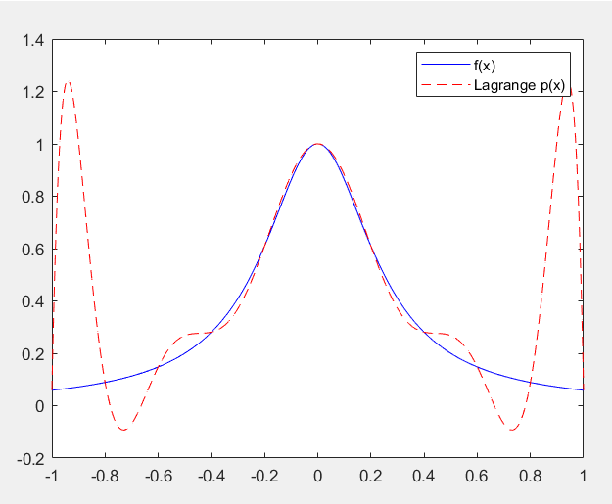

-main code
clc;
clear;
n = 10;
i = 0:n;
x = cos((2*i + 1) * pi / (2*n + 2)); % 나머진 위와 동일하고, Chebyshev node의 정의를 이용하여 node의 변화를 주었다.
y = 1 ./ (1 + 16 * x.^2);
X_int = linspace(-1, 1, 1000);
Ytrue = 1 ./ (1 + 16 * X_int.^2);
Yint = lagrange_interpolating(x, y, X_int);
plot(X_int, Ytrue, 'b', X_int, Yint, 'r--'); %함수 그리기
legend('f(x)', 'Lagrange p(x)');
-answer
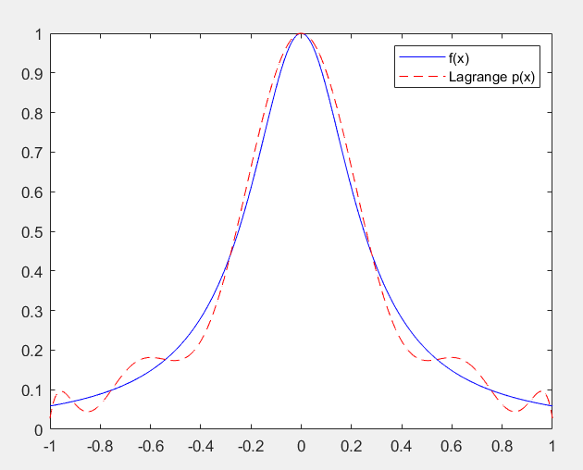

-main code
clc;
clear;
x_plot = linspace(-1, 1, 1000);

% uniform 노드
x_uniform = -1:0.2:1;
w_uniform = ones(size(x_plot)); %모든 원ㄴ소를 1로 미리 설정
k=length(x_uniform);
for i = 1:k
w_uniform = w_uniform .* abs(x_plot - x_uniform(i));
end

% Chebyshev 노드
n = 10;
i = 0:n;
x_cheb = cos((2*i + 1) * pi / (2*(n+1)));
w_cheb = ones(size(x_plot)); %모든 원소를 1로 미리 설정
m=length(x_cheb);
for i = 1:m
w_cheb = w_cheb .* abs(x_plot - x_cheb(i));
end
% 그래프를 통한 비교
plot(x_plot, w_uniform, 'r--', 'LineWidth', 1.5); hold on;
plot(x_plot, w_cheb, 'b-', 'LineWidth', 1.5);
legend('Uniform nodes', 'Chebyshev nodes');
xlabel('x'); ylabel(' ∏|x - x_i|');
grid on; %격자 삽입
-answer
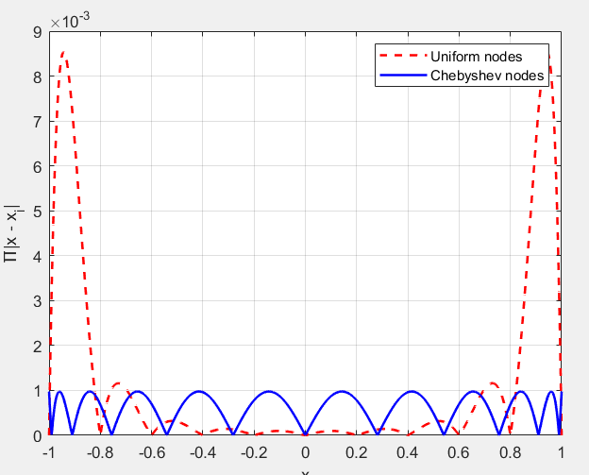
=> uniform node보다 chebyshev node를 사용하였을 때 더 좋은 결과를 보인다.

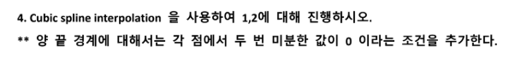
-function code(함수 코드)
function yspl = cubic_spline(x, y, x_fine)
n = length(x);
h = diff(x); %원소의 차이 계산
A = zeros(n); % n*n 행렬 생성
b = zeros(n, 1); % n*1행렬 생성
% 공식 계수 입력
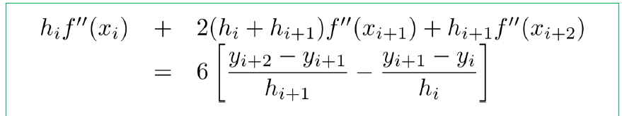
for i = 2:n-1
A(i,i-1) = h(i-1);
A(i,i) = 2 * (h(i-1) + h(i));
A(i,i+1) = h(i);
b(i) = 6 * ((y(i+1) - y(i)) / h(i) - (y(i) - y(i-1)) / h(i-1));
end

% 경계에서 2차 미분이 0이 되는 조건 적용
A(1,1) = 1;
A(n,n) = 1;
b(1) = 0;
b(n) = 0;
% 이계도함수 찾기
M = A \ b; %\는 역슬래쉬
% 스플라인 행렬의 크기 정의
yspl = zeros(size(x_fine));
for k = 1:length(x_fine)
for i = 1:n-1
if x_fine(k) >= x(i) && x_fine(k) <= x(i+1) %x_fine이 속하는 i값 찾기
hi = x(i+1) - x(i);
a = (x(i+1) - x_fine(k)) / hi;
b = (x_fine(k) - x(i)) / hi;
%공식을 이용하여 spline 함수 계산
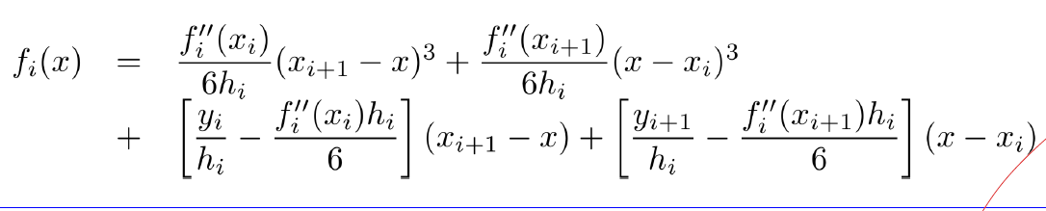
yspl(k) = a*y(i) + b*y(i+1) + ((a^3 - a)*M(i) + (b^3 - b)*M(i+1)) * (hi^2) / 6;
break;
end
end
end
end

-main code
clc;
clear;
f = @(x) 1 ./ (1 + 16*x.^2); %함수 입력
x = -1:0.2:1; % uniform node
y = f(x);
x_fine = linspace(-1, 1, 1000); %원래 함수 좌표
y_spline = cubic_spline(x, y, x_fine); % cubic spline
plot(x_fine, f(x_fine), 'b', 'LineWidth', 1.5); hold on; %그래프 그리기
plot(x_fine, y_spline, 'r--', 'LineWidth', 1.5);
legend('f(x)', 'Cubic Spline');
xlabel('x'); ylabel('y');
grid on;
-answer
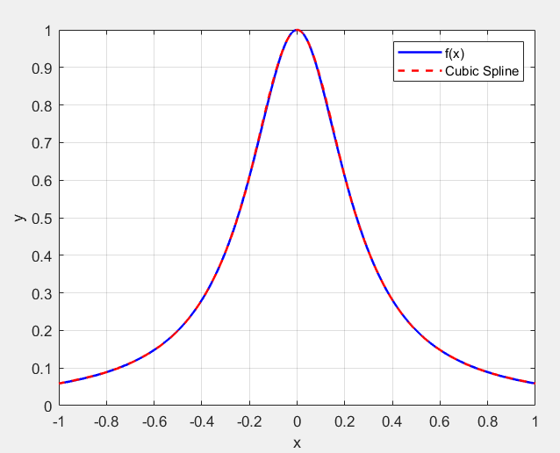

-main code
clc;
clear;
f = @(x) 1 ./ (1 + 16*x.^2); %함수 입력
n = 10;
i=0:n; % Chebyshev 노드
x_cheb = cos((2*i + 1) * pi / (2*n + 2)); % [-1, 1] 구간
x_cheb=sort(x_cheb); % 순서 정렬
y_cheb = 1 ./ (1 + 16 * x_cheb.^2);
x_fine = linspace(-1, 1, 1000); %원래 함수 좌표
y_cheb_spline = cubic_spline(x_cheb, y_cheb, x_fine); % cubic spline
plot(x_fine, f(x_fine), 'b', 'LineWidth', 1.5); hold on;
plot(x_fine, y_cheb_spline, 'r--', 'LineWidth', 1.5);
legend('f(x)', 'Cubic Spline'); xlabel('x'); ylabel('y');
grid on;
-answer
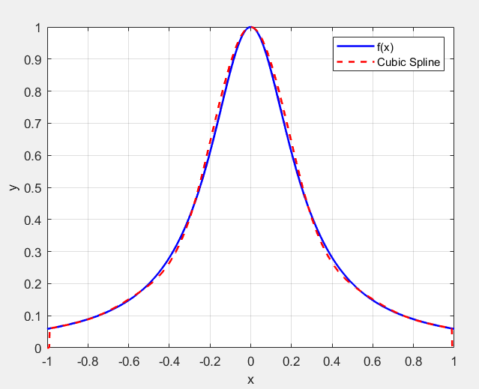
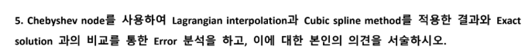
=> chebyshev node를 이용한 결과에서 lagrangian interpolation보다 cubic spline이 원래 함수에 더 정확하게 나왔다. Lagrangian은 고차 다항식을 이용하여 interpolation하기 때문에 불안정하지만, cubic spline은 구간마다 다른 차수가 비교적 낮은 다항식을 사용하여 더 정밀한 interpolation이 가능하다.

